


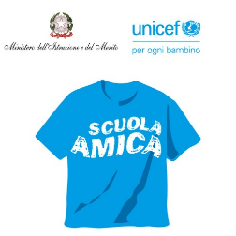



MINISTERO DELL'ISTRUZIONE E DEL MERITO
UFFICIO SCOLASTICO REGIONALE PER LA SICILIA
ISTITUTO COMPRENSIVO STATALE “GESUALDO BUFALINO”
CON SCUOLA SECONDARIA DI I GRADO AD INDIRIZZO MUSICALE
 via Salso, 40 - 97013 Pedalino fraz. di Comiso (RG) tel./fax 0932729113
C.F.: 91007950883 - C.M.: RGIC80500Q -  e-mail: rgic80500q@istruzione.it - PEC: rgic80500q@pec.istruzione.it
Codice Univoco: UF6FLC

Prot. n. ……………….. Pedalino, ………………….

- Al Dirigente Scolastico
- Al Referente di Plesso
Oggetto: Richiesta di cambio orario (Modifica dell’orario settimanale)
Il/la sottoscritto/a insegnante ....................................................... della/e classe/i................................
del plesso.......................................................
CHIEDE
di effettuare un cambio orario per il giorno ......................................................................................
con le seguenti modalità:
ORARIO SETTIMANALE
(riportare solo classe/i e giorno/i interessati alla modifica)

ora | lunedì | martedì | mercoledì | giovedì | venerdì | sabato
1^
2^
3^
4^
5^

ORARIO MODIFICATO
(riportare solo le modifiche e il nome/i del/i collega/i per la sostituzione)

ora | lunedì | martedì | mercoledì | giovedì | venerdì | sabato
1^
2^
3^
4^
5^

firma del/dei collega/hi ................................................................
.................................................................................................
.................................................................................................
.................................................................................................
.
firma del richiedente ....................................................................
data......................................
visto, il coordinatore di plesso.....................................
visto, si autorizza:

IL DIRIGENTE SCOLASTICO
(Prof.ssa Romina Bellina)

